摘要：如今消费者版本的VR头盔还没开始发售，相信很多爱好者接触最多的还是DK2，但是作为新手，刚拿到DK2是不是有些无从下手呢？别担心，小（lei）编（feng）为大家整理了一篇超级无敌详细的教程，如果你认真阅读，应该可以很熟练的玩转DK2了。  
　　如今消费者版本的VR头盔还没开始发售，相信很多爱好者接触最多的还是DK2，但是作为新手，刚拿到DK2是不是有些无从下手呢？别担心，小（lei）编（feng）为大家整理了一篇超级无敌详细的教程，如果你认真阅读，应该可以很熟练的玩转DK2了。  
  
【使用前提】  
  
1.电脑要求  
  
　　目前只能用台式机或者双独立显卡的高性能笔记本电脑来玩DK2。注意：DK2不支持电脑双屏幕，如果你的是双屏幕电脑，请将一个拔掉，只用主屏幕就好了。  
  
2.系统要求  
  
　　不支持XP系统，支持windows7，windows8，windows8.1，（0.7版本开始初步支持windows 10）。部分win7用户在安装驱动过程中会出现奇怪问题，小编也不知道怎么解决，可以换成win7 SP1系统试试。至于其他非主流电脑系统，小编也没用过，据说会出现很多奇葩问题。  
  
3.硬件配置要求  
  
　　硬件配置当然是越高越好！推荐配置GTX760，AMDR9-M280起步。  
  
4. 其他要求  
  
　　正确安装最新的显卡驱动，运行现阶段大型3d游戏所需的运行库，例如DirecX11，Visual C++ 2008运行库等，推荐下载网址  
  
【驱动安装】  
  
　　我们可以在官网下载驱动，官网下载地址。官网下载需要注册，我试了很麻烦。大家也可以在本网站进行下载，很方便的。下载地址：  
  
　　0.4.1版　　0.4.2版　　0.4.3版　　0.4.4版　　0.5.0.1版　　0.6.0.0版　　0.7.0.0版  
  
　　目前有好多个版本的，太早的版本建议大家就不要用了，当然也不是版本越新越好用，目前推荐使用0.5或者0.6版本的。（本文介绍的是0.5.0.1版本的）  
  
　　下载好的驱动如下：  
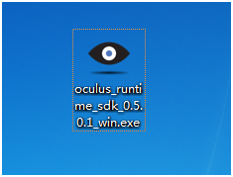  
  
  
　　然后我们进行安装，如果你之前安装过老版本的runtime，那么请在安装新的runtime前把老版本完全卸掉，否则可能出现各种奇葩问题。  
  
　　点击下载好的驱动，得到如下界面：  
  
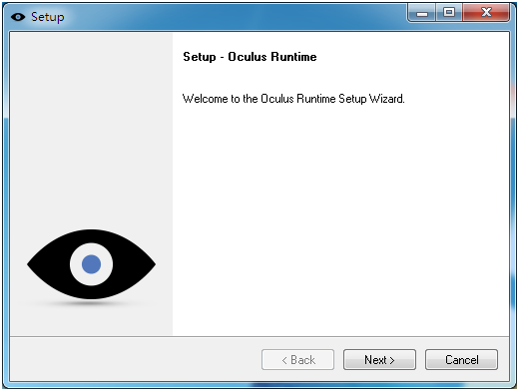  
  
　　点击Next按照提示一步一步进行安装，十分简单不做赘述。安装完成后会提醒重启电脑，确认重启就好了，重启之后在右下角会显示小眼睛图标：  
  
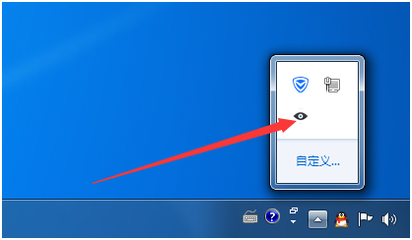  
  
　　如果不显示或者显示有问题，请在任务管理器内检查相关服务进程是否正常启动。其中32位系统启动的是OVRServer_X86，64位系统启动的是OVRServer_X64。如果没有正常启动，需要你到runtime的安装路径：C:\Program Files(x86)\Oculus\Service 手动启动OVRserviceLaucher。  
  
【设备接线】  
  
　　设备连接大家可以阅读说明书的，有十分清楚的连线图，相信大家都能看懂。  
  
　　整体连接图如下：  
  
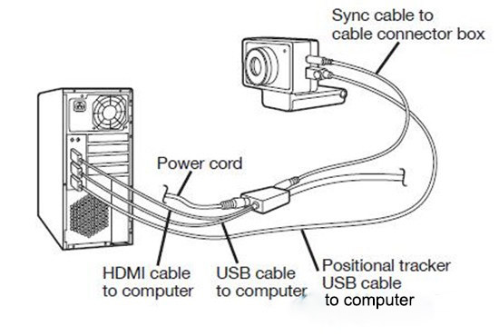  
  
　　连接好DK2和位置追踪摄像头后，如果你的设备正常，DK2上会亮起黄色的指示灯。如果没亮起，请按指示灯边上的开关测试并检查连线是否正常，主板供电是否正常（DK2是靠USB供电的）。  
  
注意：  
  
　　1. HDMI线要插在主机的独立显卡位置，而非集显处！  
  
　　2. 摄像头的USB线要连接到电脑的USB2.0接口上，如果接到USB3.0上，会使电脑检测不到摄像头。  
  
　　3.电源线可接可不接，不接就好了。  
  
【设备调节】  
  
1. 打开电源：按下电源按钮（Power button）打开电源，LED灯会亮橙色光。当DK2接受到视频信号是会亮蓝色光。  
  
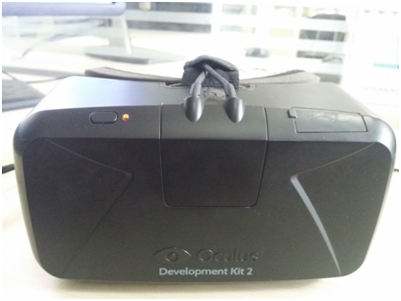  
  
2.安装透镜：我们可以看到盒子里有一对透镜，透镜边缘标注了型号，分为A、B两种。正常人选A型，近视眼选B型。  
  
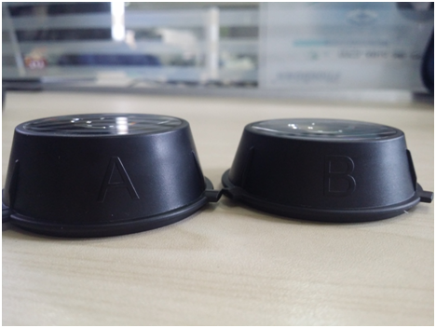  
  
3.调节镜片距离：调节镜片距离到合适的地方（个人推荐越近越好），DK2不适合配戴眼镜使用。  
  
  
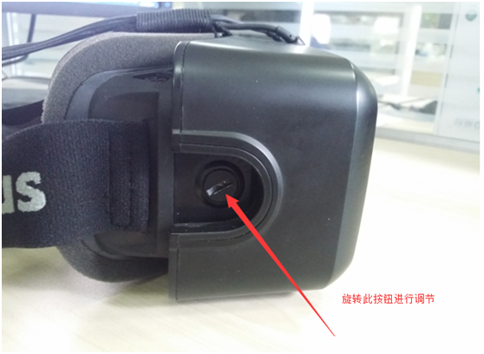  
【参数设置】  
  
1.判断是否安装成功：如果右下角的小眼睛图标上出现红叉则没有安装成功，没有红叉表明安装成功。如下图：  
  
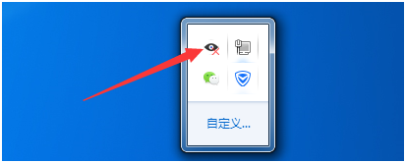  
未安装成功  
  
  
安装成功  
  
　　如果设备没有安装成功应该怎么办呢？  
  
　　①更新硬件版本，看能否解决此问题。如下图其中Firmware是指硬件版本，为了正常使用，要将Firmware升级到最新版本。点击Tools→Advanced→UpdateFirmware...  
  
  
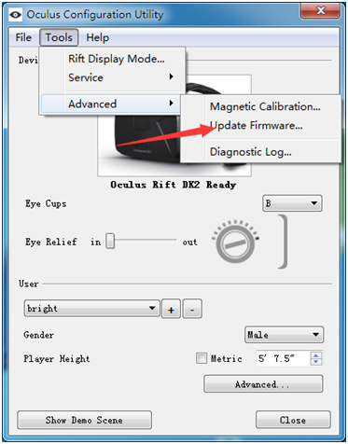  
　　点击UpdateFirmware，进入到升级界面，然后双击Firmware文件夹，进去后接着双击DK2文件夹，然后出现如下界面，选择并打开就开始自动升级（注意：升级过程中不要动电脑和DK2，否则很可能让你的DK2变成板砖）：  
  
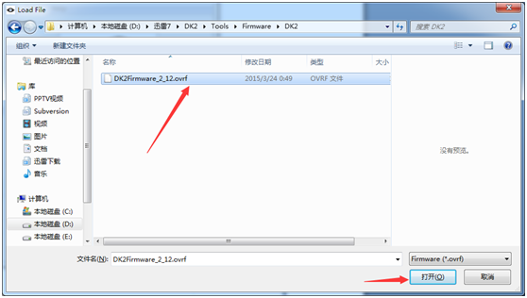  
  
　　②检查线路是否连接正确。拔掉所有接线，按照步骤重新连接。看是否能解决这个问题。  
  
　　③换不同的USB接口试试。电脑上有的USB接口可能坏掉了。而且注意DK2只能接在USB2.0接口，检查你是否接对了。  
  
　　④检查HDMI接口是否插紧，有很多人反映这里会出问题。如果你有多余的HDMI线，换一根试一下。  
  
　　⑤重启电脑试一下，凡是解决不了的问题重启都是个值得一试的方法。  
  
　　⑥所有方法都试了还不行的，不妨把驱动卸载干净，从头重新装一遍试试。还不行就去贴吧或者QQ交流群咨询一些大神吧。  
  
2.设置用户信息：右击小眼睛图标，如图点击Configuration Utility进入到用户信息界面：  
  
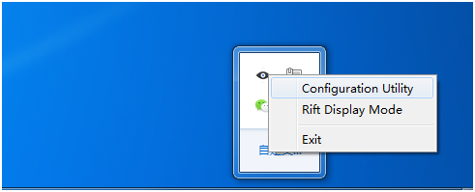  
  
　　用户信息界面如下：  
  
  
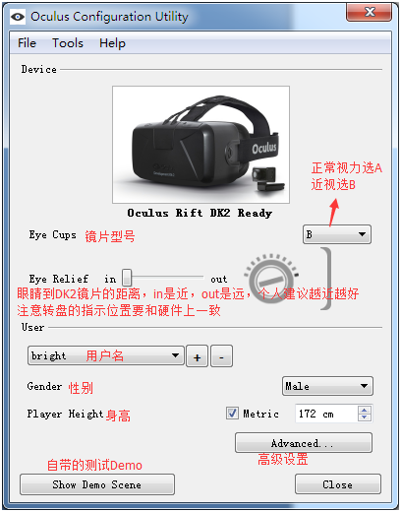  
　　按照如图翻译根据自身情况填写，注意：要根据自己实际情况填写身高等信息，否则会影响你的体验效果。如果你不是开发者，高级设置里面最好不要做更改。  
  
　　点击右下角小眼睛图标选择RiftDisplayMode进入到输出模式界面，以下是界面翻译图：  
  
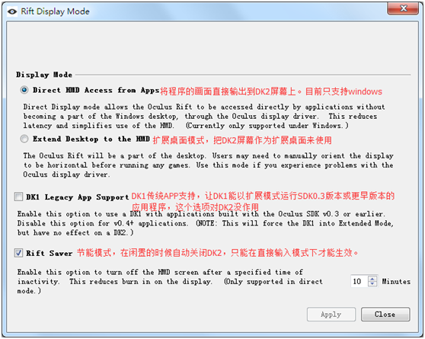  
  
　　前两个就是指输出模式，第一个是直接显示模式。第二个是扩展模式。（如果第一次使用扩展模式，我们会发现DK2的屏幕时竖的，我们需要右击桌面，点击屏幕分辨率，然后选中DK2的屏幕，把方向设置为横向显示就可以了。）如下图：  
  
  
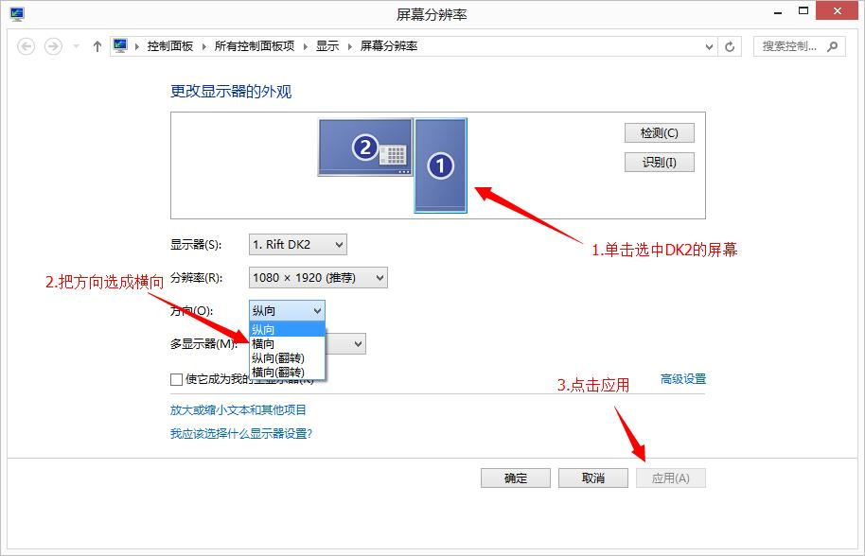  
　　我们可以看到有两种输出模式可以选择，那么什么时候选择第一种，什么时候选择第二种呢？个人建议一般选择第一种模式来运行VR游戏或者应用。但是有时候会碰到在游戏文件夹里有两个运行文件，这时候要运行后缀名带有_DirectToRift的应用程序，如下图要运行红框部分的程序。  
  
  
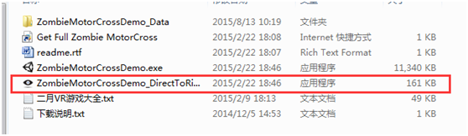  
　　如果直接显示模式运行不了某个游戏或者应用，就选择扩展模式试一下。  
  
　　使用直接显示模式，画面可以在电脑屏和DK2屏同时显示，而扩展模式则较少可以同时显示。  
  
注意：  
  
　　部分玩家在安装完成驱动后会出现如下问题：驱动显示安装成功，在进入Rift Display Mode界面后选择Extend Desktop to the HMD扩展模式后，驱动会显示连接失败，这时会有玩家搞不清楚，是不是驱动出现BUG了？  
  
  
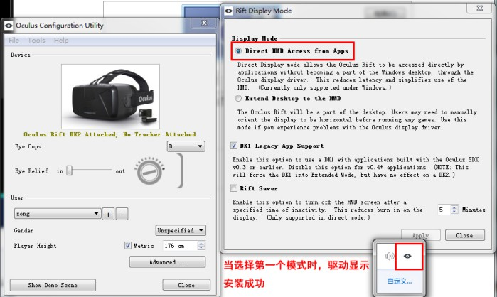  
  
　　其实并不是驱动出现BUG了，也不是驱动安装失败。这时候需要打开控制面板的显示选项，选择更改显示器设置，在多显示器中选择扩展这些显示，确定并保存设置，驱动就会显示安装成功。  
  
  
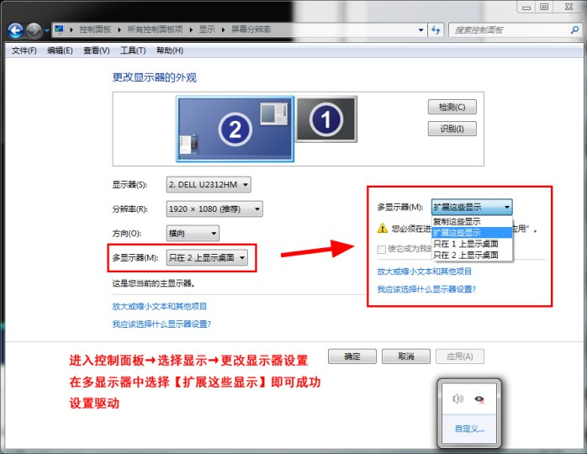  
　　这时，即可在显示器设置里更改oculus DK2的屏幕横竖设置（如果DK2屏幕设置不选择横向，将会出现应用无法打开或者出错的现象）  
  
3.运行自带Demo进行调试  
  
　　所有设置都完成后我们可以运行自带的Demo来检测一下，根据感受对各信息再进行设置，直到体验效果最佳为止。  
  
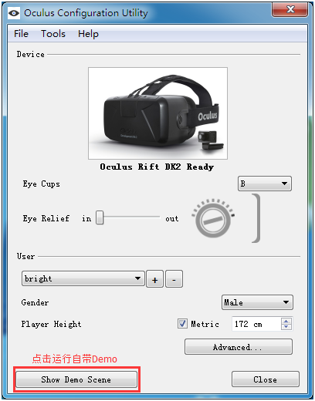  
  
　　Demo画面：  
  
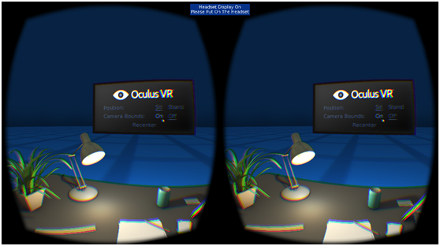  
  
　　调试完毕后就可以来体验游戏或者视频了。大家可能会发现有的游戏可以玩，有的却玩不了。这是因为不同游戏开发出来的时间不同，老游戏可能需要的驱动版本较低，新游戏需要的驱动版本较高，所以我们用某个版本的驱动会造成有的游戏可以玩，有的不能玩的情况。  
  
　　现阶段游戏和驱动版本并不能完全适配，所以有时候会出现一些状况，比如：有时候电脑上有图像，眼镜里却没有。我们可以按Space+Enter或Alt+Enter键进行调试。